新 书 推 荐

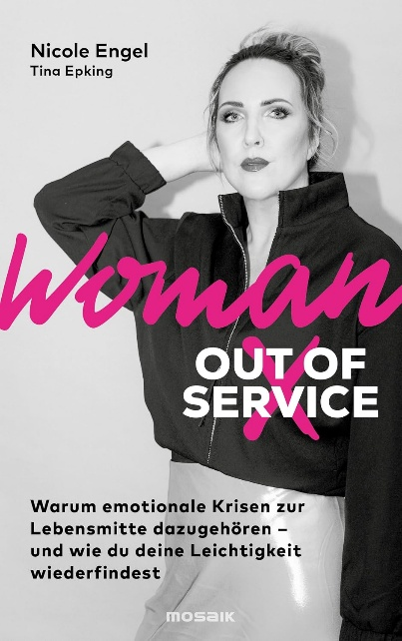
中文书名：《暂停一下也无妨：写给中年女性的自我重启指南》
英文书名：WOMAN 'OUT OF SERVICE'
作 者：Nicole Engel and Tina Epking
德语书名：Woman Out of Service: Warum emotionale Krisen zur Lebensmitte dazugehören – und wie du deine Leichtigkeit wiederfindest
出 版 社：Mosaik Verlag/Penguin Random House Verlagsgruppe
代理公司：ANA/Brady
页 数：256页
出版时间：2026年8月
代理地区：中国大陆、台湾
审读资料：电子稿
类 型：女性励志

内容简介：

步入中年，很多女性会突然发现，自己似乎突然开始睡不好、容易烦躁、注意力下降，甚至陷入焦虑、低落、倦怠和莫名的空虚。如果把这些统统归结到“更年期”，显然过于简单。作者提醒我们：波动的激素、积累多年的工作与家庭责任、离家的孩子与年老的父母，都让女性走到了需要重新审视自己的阶段。与此同时，女性很多放大压力的旧有信念，可能也已经默默在身上压了几十年。很多时候，压垮一个人的最后一件事可能很小，但此前漫长的人生都像是铺垫。

因此，本书真正关心的，其实是一个人如何在“再也撑不下去”之前重新认识自己。作者结合认知行为疗法、接纳与承诺疗法等心理学方法，以及真实的咨询案例，引导读者辨认自己的压力来源、情绪和需求，重新审视完美主义、讨好、过度承担和自我批评等习惯，接受人生不可能永远保持“满分”的状态。所谓“Out of Service”，并不意味着中年开始走下坡路。在这一时期，女性可以重新校准自己。你不必再回到原来那个什么都能扛的自己，你还可以找到一种更符合当下需求、更轻松且可持续的活法。

【卖点】

·不以“更年期”简单概括，进一步走向中年女性完整的心理处境：本书并没有否认激素变化的影响，而且以“生理—心理—社会”视角完整解释中年危机，让女性理解“为什么偏偏是在这个人生阶段撑不住了”。

·将专业心理治疗的方法变成普通读者可以使用的“人生体检”：作者是心理治疗师，书中各类工具，将心理概念讲得生活化，并配有大量自我反思与实践练习。

***

为什么那么多女性到了中年，会开始失去内心的平衡？为什么经常会出现惊恐发作、情绪低落和身心耗竭的现象？而这一切，又为什么不能只归因于更年期？

三十多岁后期到五十多岁中期，往往也是我们重新审视人生的时期。我们开始意识到，自己可以换一种方式生活。更重要的是，可以比过去任何时候都活得更加幸福。临床心理学家妮可·恩格尔深知，女性在人生遭遇危机时可以做些什么来及时调整自己，不必等到问题严重到需要接受心理治疗。她无数次看到，许多患者其实早已意识到自己需要停下来，暂时放慢脚步，看清自己，建立边界，想明白自己真正想要的是什么。本书将带我们走进心理治疗师的世界，并通过重要理论模型、干预方法以及心理治疗实践中的案例，展示我们如何让人生中段重新收获更多快乐。

作者简介：


妮可·恩格尔（Nicole Engel）出生于1979年，是一名持证心理学家、认证心理治疗师，专注于认知行为疗法研究，同时也是伴侣与性治疗师。曾在商业领域从事管理，后于2013年投身于帮助人们释放自身潜能，过上更加充实的生活。她是柏林心理健康机构PSYCHOLOGICUM Berlin的创始人，并经常受德国电视二台（ZDF）、Vogue和《柏林晨邮报》（Berliner Morgenpost）等媒体邀请，作为专家身份发表观点。


蒂娜·埃普金（Tina Epking）曾在杜塞尔多夫和汉堡学习德国文学与媒体研究以及西班牙语，毕业于柏林阿克塞尔·施普林格学院。她从事编辑、记者和作者工作已有二十多年，现居汉堡。

目录：

引言 11

第一部分
是胡扯，还是成长？
欢迎来到人生中场：一次人生自检

当你被迷雾包围，就先停下来：克里斯蒂娜再也撑不住了 29
最初几次咨询 40
为什么偏偏是现在？不断累积的“压力桶”终于满溢 46
先给予信任：为什么迈出第一步如此重要 55
自我袒露：为什么治疗师也只是普通人 65

第二部分
不只是更年期
我们为什么会真正陷入危机？

看不见的牵引：社会化、核心信念、创伤，以及那个始终笼罩着薇拉的母亲 75
向内的愤怒：需求如何影响我们，以及女性为何以不同方式感受情绪 91
社会压力：把自我优化推向极限 105
做自己，不必追求完美：中年是重新审视人生的时刻，“足够好”究竟意味着什么 117

第三部分
对自己温柔一点
认识就是力量——觉察才是关键

幸福不必十分满分：萨宾娜的顿悟，以及看待生活的另一种方式 133
驾驭情绪浪潮：从容面对人生的起起落落 150
识破无益的行为模式：别再让旧习惯挡住你的路 162
痛苦的意义：把接纳与承诺变成一种生活能力 179

第四部分
认真生活的你，本就如此美丽
从危机走向转机
写给人生下半场的宣言，以及真正有效的方法

活得真实，安抚内心的批评者：茱莉亚走向自我的旅程——告别冒充者综合征 193
面对创伤、哀伤与内心的整理：放下那些一直困住我们的东西 207
重新思考关系：与他人的关系，也包括与自己的关系 222
重新找回生活的轻盈：带着勇气与好奇，迎接新的开始与更充实的人生 231

致谢 240
索引 241
注释 249

感谢您的阅读！
请将反馈信息发至：版权负责人
Email：Rights@nurnberg.com.cn
安德鲁·纳伯格联合国际有限公司北京代表处
北京市海淀区中关村大街甲59号中国人民大学文化大厦1705室, 邮编：100872
电话：010-82504106, 传真：010-82504200
公司网址：http://www.nurnberg.com.cn
书目下载：http://www.nurnberg.com.cn/booklist_zh/list.aspx
书讯浏览：http://www.nurnberg.com.cn/book/book.aspx
视频推荐：http://www.nurnberg.com.cn/video/video.aspx
豆瓣小站：http://site.douban.com/110577/
新浪微博：安德鲁纳伯格公司的微博_微博 (weibo.com)
微信订阅号：ANABJ2002


